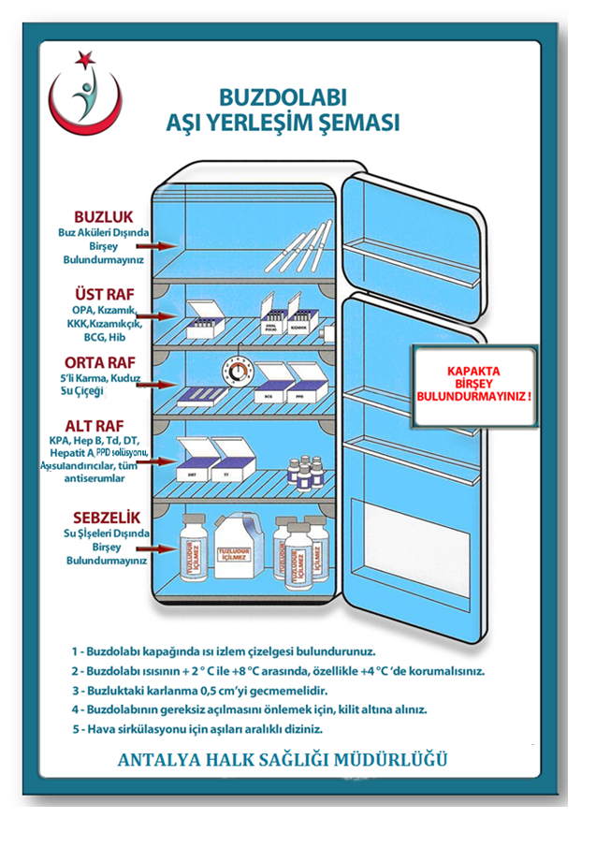NOT: Buzdolabı 3 raflı ise KPA-Hep B, Hep A, Td, Dt ve sulandırıcılar en alt rafa, 4 raflı ise sadece Hep A aşısı ve KPA alttan 2. rafa yerleştirilir. Diğerleri en alt rafta kalır .(Hep B,Td,Sulandırıcılar ve anti serumlar)

